**SPRINT 6:**

**Nivell 1:**

* **Exercici 1: L'empresa necessita avaluar el rendiment de les vendes a nivell internacional. Com a part d'aquest procés, et demanen que triïs un gràfic en el qual es detalli la mitjana de vendes desglossades per país i any en una mateixa presentació visual. És necessari assenyalar les mitjanes que són menors a 200 euros anuals.**

Per crear el gràfic hem agafat la mitjana d’amounts, posant-la a l’eix Y i a l’eix X hem situat en primer lloc el país i posteriorment l’any perquè ens faci el gràfic correctament. També hem habilitat que apareguin tots els anys encara que no tinguin dades:

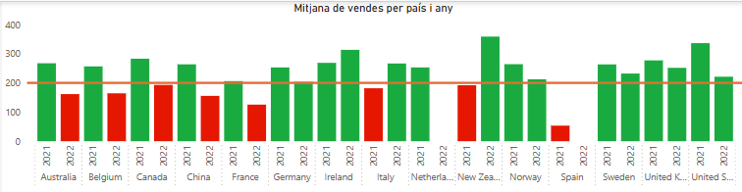

Després hem afegit la línia constant a 200 per marcar el llindar que cerca l’empresa i hem aplicat un filtre de colors per fer més visuals els països i anys en què les mitjanes no superen els 200€ en vendes.

* **Exercici 2: L'empresa està interessada a obtenir una visió general de les transaccions realitzades per cada país. La teva tasca és crear una visualització que identifiqui el percentatge de les vendes per país.**

En aquest cas hem utilitzat un mapa en forma d’arbre per canviar el tipus de gràfic:

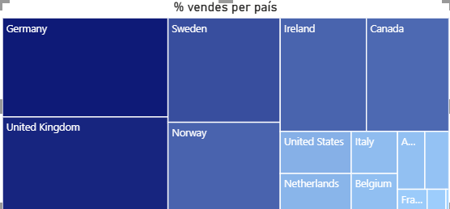

Amb aquest gràfic podem identificar ràpidament els països amb el percentatge de vendes més elevat, en aquest cas, Alemanya, UK i Suècia. Hem afegit una escala de colors on els països amb el percentatge més alt tenen una tonalitat més forta que els altres.

* **Exercici 3: Dissenya un indicador visual en Power BI per a analitzar la diferència de vendes entre els anys 2022 i 2021 en cada país. L'empresa està interessada a comprendre com han variat les vendes en diferents països durant aquest període i desitja identificar qualsevol disminució o augment significatiu en les vendes**.

Per fer el gràfic, hem creat una mesura nova amb DAX on fem la resta entre les vendes del 2022 i les del 2021:

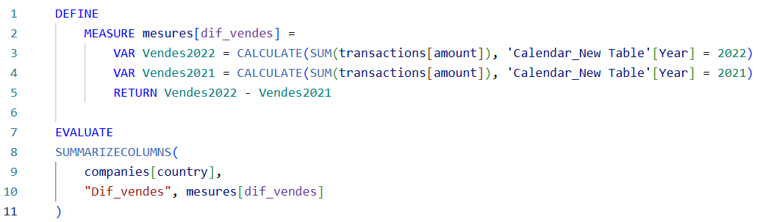

Un cop creada la mesura, l’hem utilitzat per fer el gràfic següent:

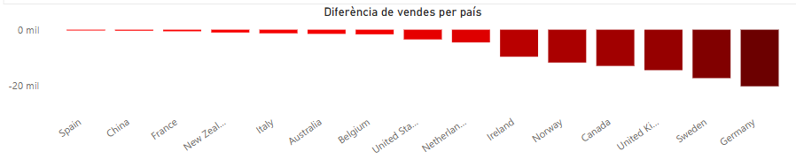

Aquí podem observar els països que tenen una diferencia més grossa respecte l’any anterior, la llista l’encapçala Alemanya seguida de Suècia i UK. Observem que no hi ha cap país que hagi millorat les vendes respecte el 2021. Hem de tenir en compte però, que les dades del 2021 van de març a desembre i les del 2022 tan sols comprenen els tres primers mesos de l’any.

* **Exercici 4: Crea una visualització en la qual es pugui comptabilitzar el nombre de transaccions rebutjades en cada país per a mesurar l'eficàcia de les operacions. Recorda que l'empresa espera tenir menys de 5 transaccions rebutjades per país.**

Per fer aquest gràfic hem posat a l’eix Y els països i a l’eix X la suma de declined. El resultat és el següent:

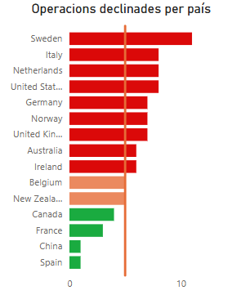

Aquest gràfic que veiem compren les transaccions declinades del 2021 i 2022 en cas que vulguem veure les transaccions per any, hauríem d’utilitzar el filtre general de la pàgina que hem creat:

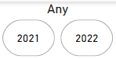

* **Exercici 5: L'empresa busca comprendre la distribució geogràfica de les vendes per a identificar patrons i oportunitats específiques en cada regió. Selecciona la millor visualització per a mostrar aquesta informació.**

Per veure geogràficament la distribució de vendes creem un mapa de coropletes utilitzant la llista de països i la suma d’amount per determinar els països amb més i menys vendes. Per diferenciar els països als que es ven més utilitzem l’escala de colors següent:

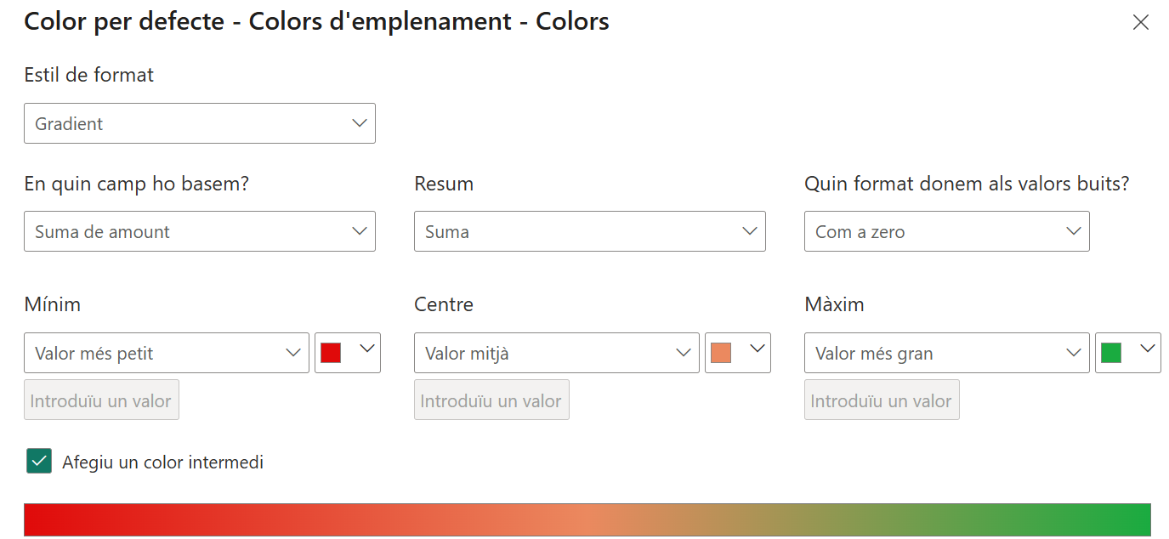

Finalment el resultat és:

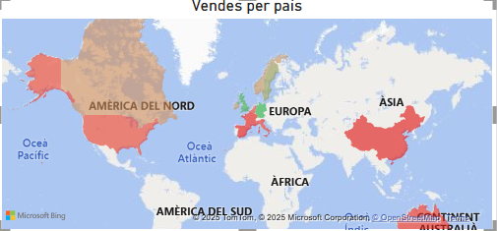

* **Exercici 6: El teu cap t'ha demanat preparar una presentació per al teu equip en la qual es detallin la informació de tots els gràfics visualitzats fins ara. Per a complir amb aquesta sol·licitud, has de proporcionar una interpretació de les visualitzacions obtingudes. La presentació pot realitzar-se amb la informació general o seleccionant un element en particular.**

En primer lloc podem observar la mitjana de vendes per país i any. El 2021, tots els països superen l’objectiu de 200€ amb l’excepció d’Itàlia, Nova Zelanda i Espanya. El 2022 els països que no hi arriben son cinc més Espanya i els Països Baixos que no tenen dades. Pel que fa a l’evolució d’un any a l’altre només hi ha tres països que el 2022 van millorar la mitjana de vendes, Itàlia, Irlanda i Nova Zelanda sent la mitjana d’aquest últim país la més alta dels dos anys analitzats.

A continuació observem la diferència de vendes entre un any i l’altre per valors absoluts on podem veure que Alemanya és el país que més perd amb més de 20mil euros seguit de Suècia (-17.300€) i el Regne Unit (-14.500€). Aquestes dades però, no poden ser gaire representatives ja que del 2021 tenim deu mesos de dades i del 2022 només tres.

Respecte els altres països, les vendes d’Alemanya son les que representen un percentatge més elevat el 2021 amb un 19,5% seguit del Regne Unit amb un 16,5% i Suècia amb un 15%. El 2022 el Regne Unit (25,3%) supera a Alemanya (17,2%) i Irlanda puja de la 6a a la 3a posició passant de representar un 10,7% a un 15,1%. Amb les dades de les vendes per països podem observar com, amb el permís del Canadà, les illes britàniques, els països escandinaus i Alemanya son la zona que representen el percentatge més alt de vendes.

Finalment observem que hi ha 6 països que el 2021 superaven l’objectiu de tenir màxim 5 operacions declinades destacant Suècia amb 10 transaccions declinades, seguida pels Països Baixos amb 8, amb 7 Noruega, Alemanya i els Estats Units i Itàlia amb 6. El 2022 cap dels països supera el llindar de 5 transaccions declinades.

**Nivell 2:**

* **Exercici 1: La teva tasca consisteix a implementar un filtre interactiu que permeti seleccionar les vendes per a cada any.**

En primer lloc creem el filtre de l’any i després utilitzem un gràfic per veure les vendes de cada any:

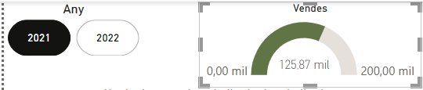

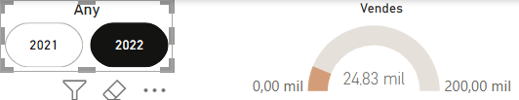

I veiem que el gràfic canvia en funció del filtre. Per fer el gràfic més visual hem establert un màxim de 200k per veure la diferència real entre un any i l’altre.

* **Exercici 2: La gerència està interessada a analitzar més a fons les vendes en relació amb el mes. Per tant, et demanen que facis els ajustos necessaris per a mostrar la informació d'aquesta manera.**

Per mostrar les dades hem utilitzat un gràfic de barres i hem condicionat els colors en funció dels que tenen més vendes perquè sigui tot més visible.

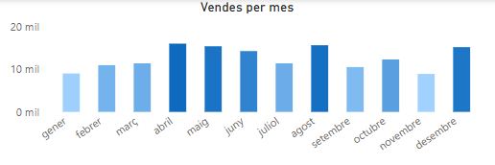

* **Exercici 3: Visualitza el total de vendes i la quantitat de transaccions realitzades. Si és necessari, pots crear dues visualitzacions separades.**

En aquest exercici hem fet un gràfic de barres amb i línies.

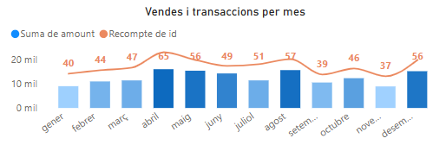

La línia representa el total de transaccions al mes i les columnes les vendes.

* **Exercici 4: Crea una visualització que permeti observar de manera efectiva i clara la quantitat de les vendes realitzades i la quantitat de transaccions rebutjades.**

Aquí hem tornat a utilitzar un gràfic de columnes i línies.

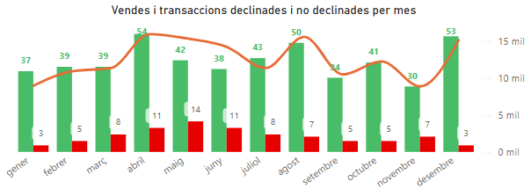

En les columnes tenim en verd les transaccions fetes correctament. Hem creat una mesura nova per tenir-la:

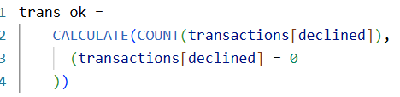

I per la columna de les transaccions declinades hem utilitzat una mesura que havíem creat anteriorment. La línia representa les vendes mensuals amb el seu eix a la dreta del gràfic.

* **Exercici 5: Selecciona una visualització en la qual es reflecteixi els estadístics descriptius de les empreses que van realitzar transaccions. Recorda mostrar el total de cada estadístic.**

Per mostrar els diferents valors hem utilitzat un gràfic de columnes apilades recolzat per un quadre on filtra per l’empresa i valor que mostrem al gràfic:

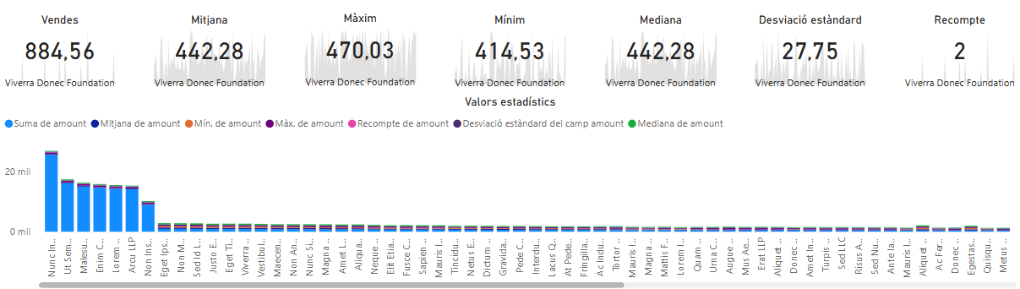

El gràfic mostra la suma de vendes, la mitjana, el màxim i mínim, la mediana i la desviació estàndard i el número de transaccions realitzades.

Per tal que per defecte no ens aparegui la informació de cap empresa, hem creat un marcador amb les targetes buides:

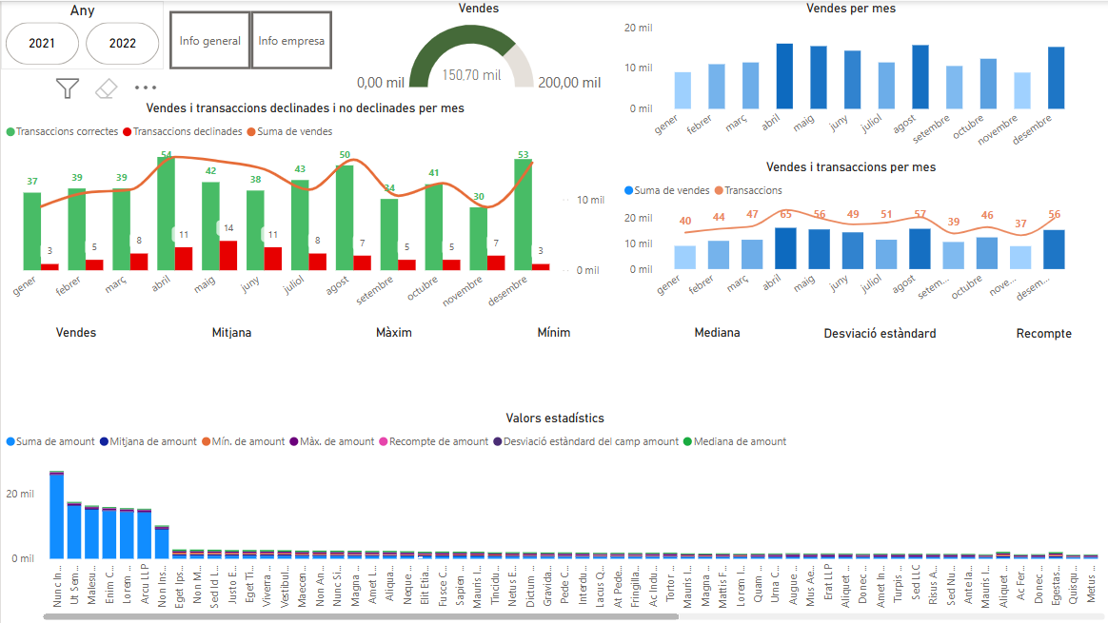

Al tenir seleccionar “Info general” no ens mostra la informació de cap empresa i quan seleccionem “Info empresa” ens ensenyarà l’empresa que seleccionem al gràfic.

**Nivell 3:**

* **Exercici 1: En la teva empresa, volen aprofundir en l'anàlisi de les característiques dels usuaris que participen en les transaccions, així com en els productes venuts. T'han demanat que creïs visualitzacions rellevants per a millorar estratègicament les campanyes publicitàries i augmentar les vendes. Les visualitzacions que has d'incloure són les següents:**
* **Informació personal dels usuaris/es**
* **Quantitat de transaccions realitzades i rebutjades. L'empresa espera que cada usuari/ària tingui almenys 10 transaccions per any, i que tinguin menys de 2 transaccions rebutjades per any.**
* **Identificació del producte més barat i més car comprat per cada usuari/ària, juntament amb el seu preu.**
* **Distribució geogràfica dels usuaris/es.**
* **Mitjana de compres realitzades.**
* **L'usuari/ària ha de tenir l'opció de seleccionar si desitja mirar la informació d'un any únicament.**

**Després de crear els gràfics, has de presentar la informació de l'usuari/ària amb l'ID 96 amb una breu descripció de les dades a través d'una presentació de diapositives. Assegura't d'optimitzar la llegibilitat i comprensió de les visualitzacions mitjançant ajustos adequats.**

Power point:



